IMPERA-PFLASTER 33,5/20/8 pastbrn

EHL

Eigenschaften

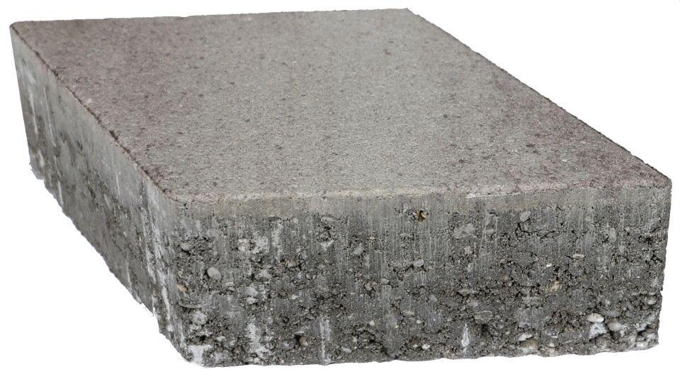

GTIN:

4036163528149

HAN:

547310

Art Pflaster

Pflastersatz

Belastbarkeit

befahrbar

Bewertungsgruppe Rutschgefahr

R 13

Farbton

braun

Oberfläche

eben

Werkstoff

Betonwerkstein

Breite (mm)

200,00

Höhe (mm)

80,00

Länge (mm)

335,00